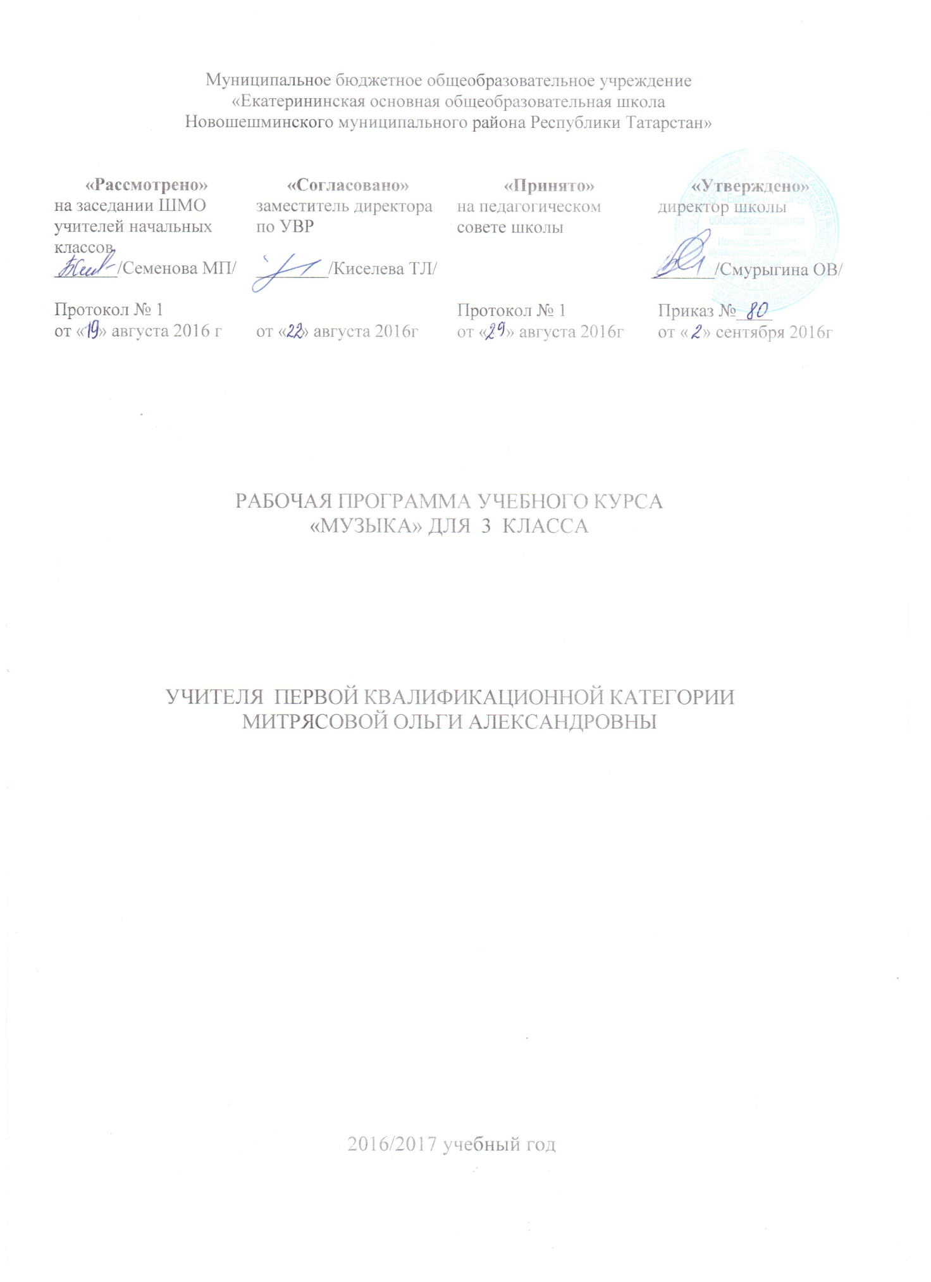

Планируемые предметные результаты освоения учебного предмета

- Формирование представлений о роли музыки в жизни человека, в его духовно-нравственном развитии.
- Формирование общего представления о музыкальной картине мира.
- Знание основных закономерностей музыкального искусства на примере изучаемых музыкальных произведений.
- Формирование основ музыкальной культуры, развитие художественного вкуса и интереса к музыкальному искусства и музыкальной деятельности.
- Формирование устойчивого интереса к музыке и различным видам музыкально-творческой деятельности.
- Умение воспринимать музыку и выражать своё отношение к музыкальным произведениям.
- Умение эмоционально и осознанно относится к музыке различных направлений: фольклору, музыку религиозной традиции, классической и современной, понимать содержание, интонационно-образный смысл произведений разных жанров и стилей.
- Умение воплощать музыкальные образы при создании театрализованных и музыкально-пластических композициях.

Выпускники получат возможность научиться:
- реализовывать творческий потенциал, собственные творческие замыслы в различных видах музыкальной деятельности (в пении и интерпретации музыки, игре на детских и других музыкальных инструментах, музыкально-пластическом движении и импровизации);
- владеть певческим голосом как инструментом духовного самовыражения и участвовать в коллективной творческой деятельности при воплощении заинтересовавших его музыкальных образов; оказывать помощь в организации и проведении школьных культурно-массовых мероприятий; представлять широкой публике результаты собственной музыкально-творческой деятельности (пение, музицирование, драматизация и др.); собирать музыкальные коллекции (фонотека, видеотека).
-различать основные стили и жанры музыкальных произведений;
-знать основные формы музыки и приёмы музыкального развития;
-знать название и звучание музыкальных инструментов, входящих в группу струнных смычковых;
-знать имена и фамилии выдающихся отечественных и зарубежных композиторов (В-А Моцарт, П.И.Чайковский, Н.А.Римский- Корсаков, М.И.Глинка, С.С.Прокофьев)
-уметь высказывать свои размышления о музыке (определять её характер, основные интонации: восклицание, радость, жалость; )
-узнавать музыкальные произведения, изученные во 2 классе (не менее трёх);
-ориентироваться в музыкальных жанрах (опера, балет, симфония, концерт, кантата, романс, кант и др.)
-понимать основные дирижерские жесты: внимание, дыхание, начало, окончание, плавное звуковедение.

Содержание учебного предмета

Тема раздела: «Россия – Родина моя» (7 ч.)
Мелодия - душа музыки. Рождение музыки как естественное проявление человеческого состояния. Интонационно-образная природа музыкального искусства. Интонация как внутреннее озвученное состояние, выражение эмоций и отражение мыслей. Основные средства музыкальной выразительности (мелодия). Песенность, как отличительная черта русской музыки. Углубляется понимание мелодии как основы музыки – ее души.
Природа и музыка (романс). Звучащие картины. Выразительность и изобразительность в музыке. Различные виды музыки: вокальная, инструментальная. Основные средства музыкальной выразительности (мелодия, аккомпанемент). Романс. Лирические образы в романсах и картинах русских композиторов и художников.
«Виват, Россия!» (кант). «Наша слава – русская держава». Знакомство учащихся с жанром канта. Народные музыкальные традиции Отечества. Интонации музыкальные и речевые. Сходство и различие. Песенность, маршевость. Солдатская песня. Патриотическая тема в русских народных песнях. Образы защитников Отечества в различных жанрах музыки.
Кантата «Александр Невский». Обобщенное представление исторического прошлого в музыкальных образах. Народная и профессиональная музыка. Кантата С.С. Прокофьева «Александр Невский». Образы защитников Отечества в различных жанрах музыки.
Опера «Иван Сусанин». Обобщенное представление исторического прошлого в музыкальных образах. Сочинения отечественных композиторов о Родине. Интонация как внутреннее озвученное состояние, выражение эмоций и отражение мыслей. Образ защитника Отечества в опере М.И. Глинки «Иван Сусанин».

Тема раздела: «День, полный событий» (4 ч.)
Утро. Звучание окружающей жизни, природы, настроений, чувств и характера человека. Песенность. Выразительность и изобразительность в музыкальных произведениях П. Чайковского «Утренняя молитва» и Э. Грига «Утро».
Портрет в музыке. В каждой интонации спрятан человек. Выразительность и изобразительность в музыке. Интонация как внутреннее озвученное состояние, выражение эмоций и отражение мыслей. Портрет в музыке.
«В детской». Игры и игрушки. На прогулке. Вечер. Выразительность и изобразительность в музыке. Интонационная выразительность. Детская тема в произведениях М.П. Мусоргского.
Обобщающий урок. Обобщение музыкальных впечатлений третьеклассников за 1 четверть. Накопление учащимися слухового интонационно-стилевого опыта через знакомство с особенностями музыкальной речи композиторов (С. Прокофьева, П. Чайковского, Э. Грига, М. Мусоргского).

Тема раздела: «О России петь – что стремиться в храм» (5 ч.)
Радуйся, Мария! «Богородице Дево, радуйся!». Введение учащихся в художественные образы духовной музыки. Музыка религиозной традиции. Интонационно-образная природа музыкального искусства. Духовная музыка в творчестве композиторов. Образ матери в музыке, поэзии, изобразительном искусстве.
Древнейшая песнь материнства. «Тихая моя, нежная моя, добрая моя мама!». Интонационно-образная природа музыкального искусства. Духовная музыка в творчестве композиторов. Образ матери в музыке, поэзии, изобразительном искусстве.
Вербное воскресенье. Вербочки. Народные музыкальные традиции Отечества. Духовная музыка в творчестве композиторов. Образ праздника в искусстве. Вербное воскресенье.
Музыкальный образ праздника в классической и современной музыке.
Святые земли Русской. Княгиня Ольга. Князь Владимир. Народная и профессиональная музыка. Духовная музыка в творчестве композиторов. Святые земли Русской.
Обобщение по темам первого полугодия. Накопление и обобщение музыкально-слуховых впечатлений третьеклассников за 2 четверть. Музыка на новогоднем празднике. Итоговое тестирование учащихся.

Тема раздела: «Гори, гори ясно, чтобы не погасло!» (3 ч.)
«Настрою гусли на старинный лад» (былины). Былина о Садко и Морском царе. Музыкальный и поэтический фольклор России. Народные музыкальные традиции Отечества. Наблюдение народного творчества. Жанр былины.
Певцы русской старины (Баян. Садко). «Лель, мой Лель…». Музыкальный и поэтический фольклор России. Народная и профессиональная музыка. Певцы – гусляры. Образы былинных сказителей, народные традиции и обряды в музыке русских композиторов (М. Глинки, Н. Римского-Корсакова).
Звучащие картины. «Прощание с Масленицей». Музыкальный и поэтический фольклор России: обряды. Народная и профессиональная музыка. Народные традиции и обряды в музыке русского композитора Н. Римского-Корсакова.

Тема раздела: «В музыкальном театре» (6 ч.)
Опера «Руслан и Людмила». Опера. Музыкальное развитие в сопоставлении и столкновении человеческих чувств, тем, художественных образов. Формы построения музыки как обобщенное выражение художественно-образного содержания произведения. Певческие голоса. Музыкальные темы-характеристики главных героев. Интонационно-образное развитие в опере М. Глинки «Руслан и Людмила».
Опера «Орфей и Эвридика». Опера. Музыкальное развитие в сопоставлении и столкновении человеческих чувств, тем, художественных образов. Основные средства музыкальной выразительности. Интонационно-образное развитие в опере К. Глюка «Орфей и Эвридика».
Опера «Снегурочка». «Океан – море синее». Интонация как внутренне озвученное состояние, выражение эмоций и отражений мыслей. Музыкальное развитие в сопоставлении и столкновении человеческих чувств, тем, художественных образов. Музыкальные темы-характеристики главных героев. Интонационно-образное развитие в опере Н. Римского-Корсакова «Снегурочка» и во вступлении к опере «Садко» «Океан – море синее».
Балет «Спящая красавица». Балет. Музыкальное развитие в сопоставлении и столкновении человеческих чувств, тем, художественных образов. Интонационно-образное развитие в балете П.И. Чайковского «Спящая красавица». Контраст.
В современных ритмах (мюзиклы). Обобщенное представление об основных образно-эмоциональных сферах музыки и многообразии музыкальных жанров. Мюзикл. Мюзикл как жанр легкой музыки.

Тема раздела: «В концертном зале » (4 ч)
Музыкальное состязание (концерт). Различные виды музыки: инструментальная. Концерт. Композитор – исполнитель – слушатель. Жанр инструментального концерта.
Музыкальные инструменты (флейта). Звучащие картины. Музыкальные инструменты. Выразительные возможности флейты.Обобщение музыкальных впечатлений третьеклассников за 3 четверть.
Сюита «Пер Гюнт». Формы построения музыки как обобщенное выражение художественно-образного содержания произведений. Развитие музыки – движение музыки. Песенность, танцевальность, маршевость. Контрастные образы сюиты Э. Грига «Пер Гюнт».
«Героическая» (симфония). Мир Бетховена. Симфония. Формы построения музыки как обобщенное выражение художественно-образного содержания произведений. Контрастные образы симфонии Л. Бетховена. Музыкальная форма (трехчастная). Темы, сюжеты и образы музыки Бетховена.

Тема раздела: «Чтоб музыкантом быть, так надобно уменье» (5 ч)
«Чудо-музыка». Острый ритм – джаза звуки. Обобщенное представление об основных образно-эмоциональных сферах музыки и о многообразии музыкальных жанров и стилей. Композитор- исполнитель – слушатель. Джаз – музыка ХХ века. Известные джазовые музыканты-исполнители. Музыка – источник вдохновения и радости.
«Люблю я грусть твоих просторов». Мир Прокофьева. Интонация как внутреннее озвученное состояние, выражение эмоций и отражение мыслей. Музыкальная речь как сочинения композиторов, передача информации, выраженной в звуках. Сходство и различие музыкальной речи Г. Свиридова, С. Прокофьева, Э. Грига, М. Мусоргского.
Певцы родной природы (Э. Григ, П. Чайковский). Интонация как внутреннее озвученное состояние, выражение эмоций и отражение мыслей. Музыкальная речь как сочинения композиторов, передача информации, выраженной в звуках.

Выразительность и изобразительность в музыке. Сходство и различие музыкальной речи Э. Грига и П. Чайковского.
Прославим радость на земле. Музыкальная речь как способ общения между людьми, ее эмоциональное воздействие на слушателей. Музыкальная речь как сочинения композиторов, передача информации, выраженной в звуках. Композитор – исполнитель – слушатель. Обобщение музыкальных впечатлений третьеклассников за 4 четверть и год. Составление афиши и программы концерта. Исполнение выученных и полюбившихся песен всего учебного года

Тематическое планирование

№ | Тема урока | Основные виды деятельности | Дата
№ | Тема урока | Основные виды деятельности | план | факт
 |  | «Россия — Родина моя» (7ч)
1 | Мелодия – душа музыки. Увертюра. | Отличительные черты русской музыки. Понятия «симфония», «лирика», «лирический образ».  Соединение изобразительного и выразительного в музыке. | 2.09
2 | Природа и музыка. | Определения «романса», «лирического образа», «романса без слов». Певческие голоса: сопрано, баритон. Понятие «пейзажная лирика», подбор иллюстраций, близких романсам, прослушанным на уроке. | 9.09
3 | Звучащие картины. | Музыкальные особенности виватного (хвалебного) канта (песенность + маршевость, речевые интонации призывного возгласа, торжественный, праздничный, ликующий характер) и солдатской песни-марша. Выявление жанровых признаков, зерна-интонации, лада, состава исполнителей. | 16.09
4 | Виват, Россия! | Определение «песня-гимн», музыкальные особенности гимна. Определение «кантаты». 3-частная форма. Особенности колокольных звонов - набат (имитация звона в колокол). | 23.09
5 | Наша слава-русская держава. | Составные элементы оперы: ария, хоровая сцена, эпилог. Интонационное родство музыкальных тем оперы с народными мелодиями. Характерные особенности колокольных звонов – благовест. Отличительные черты русской музыки. | 30.09
6 | С. Прокофьев. Кантата «Александр Невский» | Определение «кантаты». 3-частная форма. Особенности колокольных звонов - набат (имитация звона в колокол). | 7.10
7 | М.И.Глинка. Опера «Иван Сусанин». Танцевальность. | Портрет в музыке. Соединение выразительного и изобразительного. Музыкальная скороговорка. Контраст в музыке. | 14.10
 |  | «День, полный событий»4ч
8 | С. Прокофьев Утро. Портрет в музыке. | Воплощение образов утренней природы в музыке. Принципы музыкального развития. Развитие зерна-интонации в одночастной форме. Имитация дирижерского жеста. | 21.10
9 | В каждой интонации спрятан человек. | Конкурс-игра - изображение героев при помощи пластики и движений. | 28.10
10 | В детской. Игры и игрушки. Маршевость в музыке. | Характерные черты музыкального языка Чайковского П.И. и Мусоргского М.П. Речитатив, интонационная выразительность. | 11.11
11 | Обобщающий урок. | Слушание. Музыкальная викторина. Исполнение песен по выбору учащихся | 18.11
 |  | «О России петь — что стремиться в храм» (5 ч)
12 | Радуйся Мария! Богородице, Дево, радуйся!. | Жанр прелюдии, музыкальный инструмент клавесин. Певческий голос: дискант. Отличительные особенности песнопений западноевропейской и русской духовной музыки - эмоционально-образное родство и различие. | 25.11
13 | Вербное воскресение. | Знакомство с традицией празднования Вербного воскресения. Музыкальные особенности жанра величания. Воплощение в классической музыке традицией празднования Вербного воскресения. | 2.12
14 | Древнейшая песнь материнства. Тихая моя, нежная моя, добрая моя мама! | Импровизация на заданную мелодию и текст, ритмическое сопровождение, «разыгрывание» песни по ролям. | 9.12
15 | Святые земли Русской. | Определение музыкальных особенностей духовной музыки: строгий и торжественный характер, напевность, неторопливость движения. Сравнение баллады, величания, молитвы и выявление их интонационно-образного родства. | 16.12
16 | Обобщающий урок по теме «О России петь — что стремиться в храм» | Историческая сказка о важных событиях истории России, традициях и обрядах народа, об отношении людей к родной природе. | 23.12
 |  | «Гори, гори ясно, чтобы не погасло!» (3 часа)
17 | Настрою гусли на старинный лад… (былины). Былина о Садко и Морском царе | Жанровые особенности былины, специфика исполнения былин.  Имитация игры на гуслях.  Сопоставление зрительного ряда учебника с музыкальным воплощением былин. | 13.01
18 | Певцы русской старины. Лель. | Воплощение жанра былины в оперном искусстве. Определение выразительных особенностей былинного сказа. Певческие голоса: тенор, меццо-сопрано. Народные напевы в оперном жанре. Импровизация на заданную мелодию и текст, ритмическое сопровождение, «разыгрывание» песни по ролям. | 20.01
19 | Звучащие картины. Прощание с Масленицей. Обобщающий урок. | Знакомство с русскими обычаями через лучшие образцы музыкального фольклора. Приметы праздника Масленица. Воплощение праздника масленица в оперном жанре. Характерные интонации и жанровые особенности масленичных песен.  Исполнение с сопровождением простейших музыкальных инструментов – ложки, бубны, свистульки, свирели и др., с танцевальными движениями. | 27.01
 |  | «В музыкальном театре»6 ч.
20 | Опера «Руслан и Людмила». Увертюра. | Урок-путешествие в оперный театр.Составные элементы оперы: ария, каватина. Музыкальная характеристика оперного персонажа. Певческие голоса: сопрано, баритон.3-частная форма арии. | 3.02
21 | Опера «Орфей и Эвридика». | Составные элементы оперы: увертюра, оперная сцена, рондо. Музыкальная характеристика оперного персонажа. Певческие голоса: бас. Определение формы рондо. | 10.02
22 | Опера «Снегурочка». Волшебное дитя природы. | Контраст в опере. Лирические образы. Унисон в хоре. Музыкальная характеристика Снегурочки. | 17.02
23 | «Океан – море синее». | Музыкальный портрет оперного персонажа на примере образа царя Берендея. Музыкальные особенности шуточного жанра в оперном искусстве: жизнерадостный характер пляски, яркие интонации-попевки, приемы развития – повтор и варьирование. Театрализация пляски: притопы, прихлопы, сопровождение танца музыкальными инструментами (бубны, ложки, свистульки и пр.). | 24.02
24 | Балет «Спящая красавица». | Приемы развития музыки в оперном жанре. Повторение 3-частной формы .Контрастные образы в балете.  Сочинение сюжета в соответствии с развитием музыки. | 3.03
25 | В современных ритмах. | Закрепление основных понятий: опера, балет, мюзикл, музыкальная характеристика, увертюра, оркестр.  Выявление сходных и различных черт между детской оперой и мюзиклом. | 10.03
 |  | «В концертном зале» - 4 ч.
26 | Музыкальное состязание (концерт). | Определение жанра концерта.  Вариационное развитие народной темы в жанре концерта. | 17.03
27 | Музыкальные инструменты (флейта, скрипка). | Определение жанра сюиты.  Особенности вариационного развития. Сопоставление пьес сюиты на основе интонационного родства: сравнение первоначальных интонаций, последующее восходящее движение. | 31.03
28 | Сюита «Пер Гюнт».  «Героической симфонии» Л. Бетховена. | Жанр симфонии. Интонационно-образный анализ тем. Определение трехчастной формы 2 части. Черты траурного марша. | 7.04
29 | Мир Л. Бетховена: Особенности музыкального языка. | Выявление стилистических особенностей музыкального языка Л.Бетховена. Повторение формы вариаций. Интонационное родство частей симфонии. | 14.07
 |  | «Чтоб музыкантом быть, так надобно уменье…» 5ч.
30 | Чудо музыка. Острый ритм – джаза. | Определение главной мысли, сопоставление на основе принципа «сходства и различия».  Определение характерных элементов джазовой музыки. | 21.04
31 | Мир Прокофьева. | Выявление стилистических особенностей музыкального языка Г.В. Свиридова и С.С. Прокофьева. Вокальная импровизация на фразу «Снег идет». | 28.04
32 | Певцы родной природы. | Выявление стилистических особенностей музыкального языка Э. Грига, П.И. Чайковского, В.А. Моцарта. Ролевая игра «Играем в дирижера». | 5.05
33 | Прославим радость на земле. Радость к солнцу нас зовет. | Характерные черты гимна.. | 12.05
34 | Итоговое тестирование | Тестирование уровня музыкального развития учащихся 3 класса | 19.05

